1.
Zeichnen Sie die allgemeine Formel einer α-Aminosäure, welche am α-C-Atom eine Seitenkette R trägt.
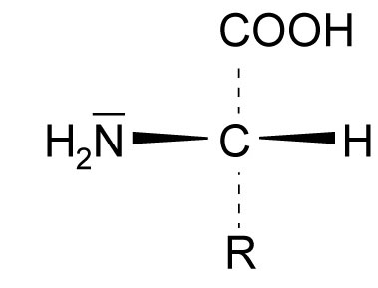

2.
Welche der 20 natürlich vorkommenden L-α-Aminosäuren ist nicht chiral?
Glycin, da R ein Wasserstoffatom ist.

Ist das in Wassermelonen vorkommende Citrullin eine Aminosäure? Markieren Sie alle asymmetrischen Kohlenstoff-Atome. Nehmen Sie ein Molekülmodell von Citrullin zu Hilfe. Begründen Sie die Antworten.
Ja. Nur das C-Atom mit den 4 verschiedenen Substituenten ist chiral. Die C-Atome der Seitenkette sind nicht chiral.

4.
Wie lautet die IUPAC-Bezeichnung von Alanin?
2-Amino-Propansäure

5.
Die Aminosäure Prolin weist eine strukturelle Besonderheit auf, welche sie deutlich
von den anderen Aminosäuren unterscheidet. Welche Besonderheit ist dies?
Prolin hat eine sekundäre Aminogruppe (eine Iminogruppe), dadurch entsteht die cyclische Form der Seitenkette.

6.
Faule Eier riechen nach Schwefelwasserstoff. Welche Aminosäuren sind verant-wortlich?
Methionin und Cystein.
Beim Abbau von Proteinen durch Mikroorganismen entsteht Schwefelwasserstoff aus diesen schwefelhaltigen Aminosäuren.

7.
Listen Sie die Aminosäuren mit unpolarer Seitenkette auf.
Glycin
aliphatischer Kohlenwasserstoffrest: Alanin, Valin, Leucin, Isoleucin, Prolin
aromatischer Rest: Phenylalanin, Tryptophan und Tyrosin werden auch zu den Aminosäuren mit aromatischen Seitenketten gezählt. Die Seitenkette von Phenylalanin ist unpolar. Die Seitenketten von Tryptophan und Tyrosin können Wasserstoff-Brücken bilden.

8.
Listen Sie die Aminosäuren mit ungeladener polarer Seitenkette auf.
Hydroxy-Gruppe -OH: Serin, Threonin, Tyrosin
Amid-Gruppe -CO-NH₂: Asparagin, Glutamin
Thiol-(SH-) Gruppe: Cystein
Methionin
Methionin und Cystein kommen wegen der geringen Polarität ihrer Seitenketten in hydrophober Umgebung vor.

9.
Listen Sie die Aminosäuren mit geladener polarer Seitenkette auf.
positiv geladene Seitenkette: Lysin, Arginin, Histidin
negativ geladene Seitenkette: Glutamat, Aspartat (ionisierte Form von Glutaminsäure und Asparaginsäure)

10.
Bezeichnen Sie die Bindungsart in den folgenden Abbildungen. Zeichnen Sie bei (d)
die Bindungen ein.
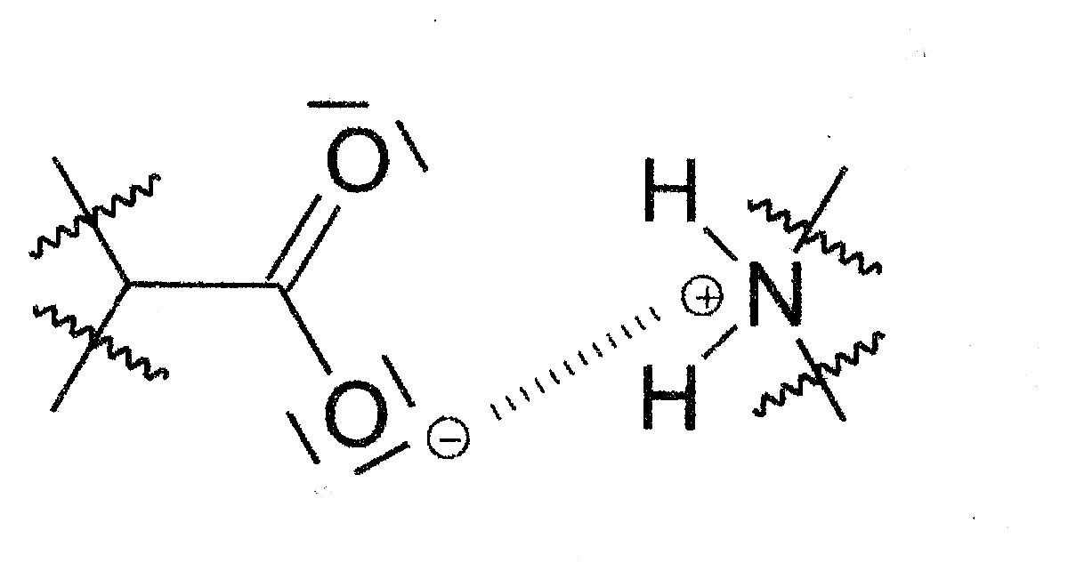
(a)

(b)

(c)

(d)
ionische Bindung zwischen zwei geladenen Gruppen

Van-der-Waals-Bindungen zwischen zwei Phenylalanin-Seitenketten

Van-der-Waals-Bindungen zwischen aliphatischen Kohlenwasserstoff-Seitenketten

Wasserstoff-Brücken

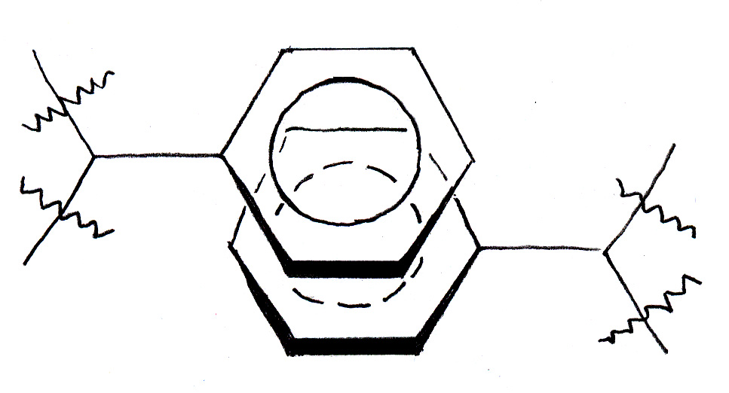
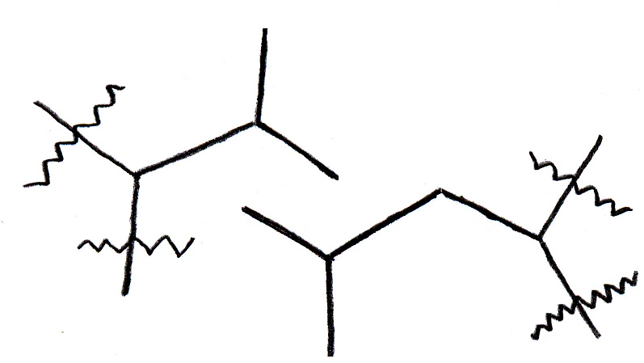

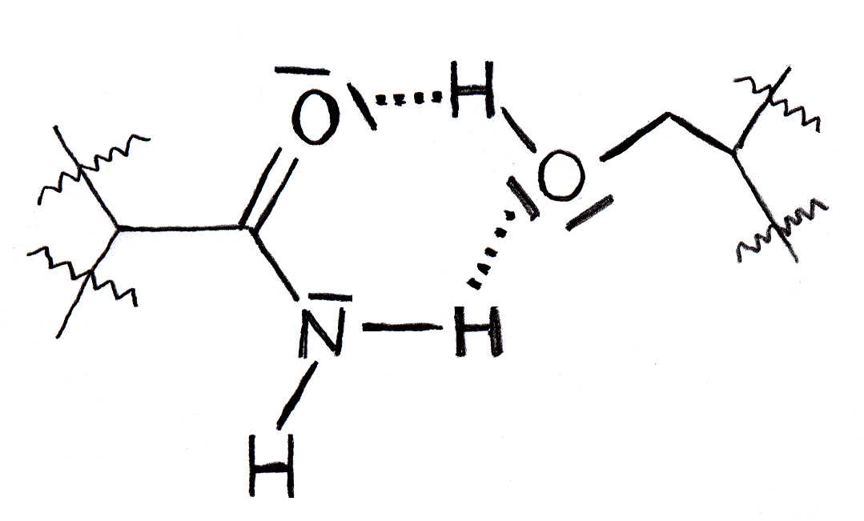

11.
Nennen Sie mindestens drei Merkmale, worin sich die Seitenketten der 20 Amino- säuren voneinander unterscheiden können.
Polarität
Acidität/Basizität
Größe
Aromatizität (C6er-Ringe mit drei Doppelbindungen respektive 6 delokalisierten Elektronen, die auch als Kreis dargestellt werden können, gehören z. B. zu den aro-matischen Verbindungen)
konformationelle Flexibilität (d. h. Möglichkeit zur Einnahme verschiedener Konfor-mationen),
Fähigkeit zur Wasserstoff-Brückenbildung

